แผนแม่บทเทคโนโลยีสารสนเทศ
องค์การบริหารส่วนตำบลโนนเพ็ด
IT Master Plan

องค์การบริหารส่วนตำบลโนนเพ็ด
อำเภอประทาย จังหวัดนครราชสีมา

คำนำ
ด้วยปัจจุบันการสื่อสารไร้พรมแดนเกิดขึ้นทั่วภูมิภาค สืบเนื่องจากการเติบโตของเทคโนโลยีสารสนเทศ ทำให้เกิดการขยายตัวของเศรษฐกิจ และชุมชนอย่างรวดเร็ว ดังนั้นในการเตรียมการรับมือการเติบโตของสิ่งเหล่านี้ ให้ทันต่อโลกปัจจุบัน และ เตรียมการรับมือการเปลี่ยนแปลงเทคโนโลยีสมัยใหม่ในอนาคต องค์การบริหารส่วนตำบลโนนเพ็ด จึงได้จัดทำ แผนแม่บทเทคโนโลยีสารสนเทศ ขององค์การบริหารส่วนตำบลโนนเพ็ด ขึ้น โดยได้รวบรวมข้อมูลต่างๆ ขององค์การบริหารส่วนตำบลโนนเพ็ด เพื่อใช้ในการพัฒนาเทคโนโลยีสารสนเทศขององค์กร มีประสิทธิภาพมากยิ่งขึ้น

คณะทำงานระบบเทคโนโลยีสารสนเทศ
องค์การบริหารส่วนตำบลโนนเพ็ด

แผนแม่บทเทคโนโลยีสารสนเทศ
องค์การบริหารส่วนตำบลโนนเพ็ด อำเภอประทาย จังหวัดนครราชสีมา
-------------------------------------------------------------------
สภาพทั่วไปและข้อมูลพื้นฐานขององค์การบริหารส่วนตำบล
1 ข้อมูลพื้นฐาน และสภาพทั่วไปขององค์การบริหารส่วนตำบลโนนเพ็ด
1.1 สภาพทั่วไปขององค์การบริหารส่วนตำบลโนนเพ็ด
1.1.1 ที่ตั้งและอาณาเขต
องค์การบริหารส่วนตำบลโนนเพ็ด ตั้งอยู่ที่ – บ้านโนนเพ็ด หมู่ที่ 5 ตำบลโนนเพ็ดอำเภอประทาย จังหวัดนครราชสีมา มีพื้นที่ประมาณ..51..ตารางกิโลเมตร หรือประมาณ...31,678..ไร่ มีอาณาเขตติดต่อกับพื้นที่ต่างๆ ดังนี้
ทิศเหนือ ติดต่ออำเภอพล อำเภอหนองสองห้อง จงวัดขอนแก่น
ทิศใต้ ติดต่อกับตำบลหันห้วยทราย อำเภอประทาย
ทิศตะวันออก ติดต่อกับตำบลเมืองโดน อำเอประทาย และอำเภอหนองสองห้อง จังหวัดขอนแก่น
ทิศตะวันตก ติดต่อกับตำบลวังไม้แดง อำเภอประทาย
1.1.2 เขตการปกครอง
(องค์การบริหารส่วนตำบลโนนเพ็ด) แบ่งการปรกครองเป็น 11 หมู่บ้าน
1.1.3 ประชากร ศาสนา
(องค์การบริหารส่วนตำบลโนนเพ็ด) มีจำนวนประชากรทั้งสิ้น.......5,755.....คน
จำแนกเป็นเพศชาย.....2,886....................คน
เพศหญิง.........2,869...............คน
จำนวนครัวเรือน.........1,366..................... ครัวเรือน
จำนวนประชากรแฝง ประมาณ.....-.................คน
ส่วนใหญ่นับถือศาสนา...พุทธ................. ร้อยละ......100.......
ข้อมูล ณ วันที่ .30....เดือน.. กันยายน....พ.ศ...2561............
(ที่มา : ข้อมูลทะเบียนราษฎร์ของ องค์การบริหารส่วนตำบลโนนเพ็ด)
1.1.4 การประกอบอาชีพ
ประชากรส่วนใหญ่ขององค์การบริหารส่วนตำบลโนนเพ็ด ประมาณร้อยละ....85...ประกอบอาชีพ...เกษตรกรรม รองลงมาได้แก่ ด้านปศุสัตว์ ประมาณร้อยละ..10..ด้านอื่น ประมาณร้อยละ5 เนื่องจากสภาพภูมิศาสตร์ที่เหมาะสมกับเกษตรกรรม เฉลี่ยรายได้ประชากรต่อหัว/ต่อปี ประมาณ 30,000-50,000 บาท

-2-

1.1.5 เส้นทางคมนาคม (การขนส่งทางรถยนต์ ทางบก ทางน้ำ ทางอากาศ)
องค์การบริหารส่วนตำบลโนนเพ็ด มีเส้นทางคมนาคมที่สำคัญสามารถเดินทางติดต่อกันระหว่าง อบต.วังไม้แดง และอำเภอต่างๆ ได้อย่างรวดเร็ว โดยสามารถเดินทางได้ทางรถยนต์ บนถนนทางหลวงหมายเลข 1017
1.1.6 สภาพภูมิประเทศ
องค์การบริหารส่วนตำบลโนนเพ็ด มีลักษณะภูมิประเทศโดยทั่วไปเป็นพื้นที่ราบสูง มีแหล่งน้ำที่เกิดขึ้นตามธรรมชาติและที่สร้างขึ้น
แผนที่ตำบลโนนเพ็ด
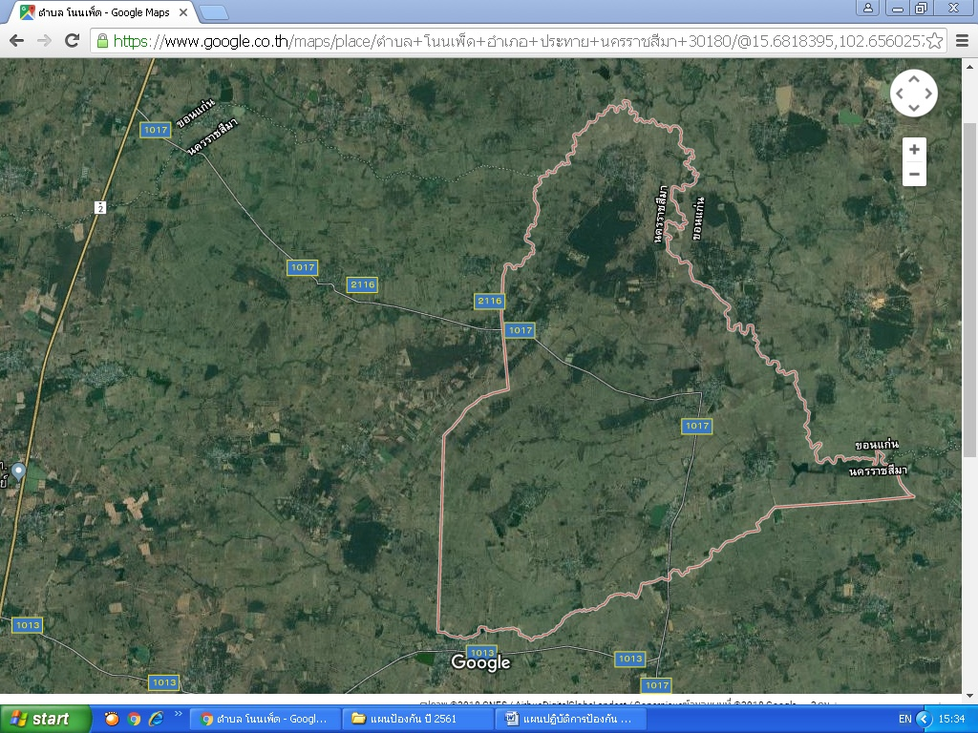

-3-

2. ลักษณะภูมิประเทศ
สภาพโดยทั่วไปของตำบลโนนเพ็ด เป็นที่ราบสูง โดยมีแหล่งน้ำที่เกิดขบริเวณลุ่มแม่น้ำสำคัญต่าง ๆ เช่น แม่น้ำคำ แม่น้ำห้วยหยวก แม่น้ำห้วยหก แม่น้ำแม่สะแลป โดยส่วนใหญ่พื้นที่อยู่ในเขตป่าสงวนทั้งหมด และมีถนนทางหลวงชนบทตัดผ่านจากปากทางแม่สลองถึงสามแยกอีก้อถึงบ้านเทอดไทย ตำบลเทอดไทย จะแยกไปสิ้นสุดที่บ้านหัวแม่คำ ตำบลโนนเพ็ด
3.การสาธารณสุข
-โรงพยาบาลส่งเสริมสุขภาพประจำตำบล จำนวน ๑ แห่ง

4.ข้อมูลเกี่ยวกับศักยภาพของท้องถิ่น
4.1 โครงสร้างและการบริหารงานบุคคล
ผู้บริหาร จำนวน 4 คน
สมาชิกสภา จำนวน 20 คน
ประธานสภา จำนวน 1 คน
รองประธานสภา จำนวน 1 คน
เลขานุการสภา จำนวน 1 คน

4.2 ศักยภาพขององค์การบริหารส่วนตำบล
จำนวนบุคลากร จำนวน 10๖ คน
(พนักงานส่วนตำบล 16 คน พนักงานจ้าง 23 คน)
ตำแหน่งปลัดองค์การบริหารส่วนตำบลโนนเพ็ด จำนวน 1 คน
ตำแหน่งรองปลัดองค์การบริหารส่วนตำบลโนนเพ็ด จำนวน 1 คน
ตำแหน่งในสำนักงานปลัดองค์การบริหารส่วนตำบล จำนวน 14 คน
ตำแหน่งในกองคลัง จำนวน 5 คน
ตำแหน่งในกองช่าง จำนวน 5 คน
ตำแหน่งในกองการศึกษา ศาสนาและวัฒนธรรม จำนวน 3 คน
ตำแหน่งในกองสวัสดิการสังคม จำนวน 3 คน
ตำแหน่งในศูนย์พัฒนาเด็กเล็ก จำนวน 7 คน

-4-

การดำเนินงานด้านระบบเทคโนโลยีสารสนเทศ
ในองค์การบริหารส่วนตำบลโนนเพ็ด

เป้าหมายหลักของการจัดทำแผนแม่บทสารสนเทศในองค์กร
1)มีโครงสร้างพื้นฐานด้านเทคโนโลยีสารสนเทศที่มีประสิทธิภาพได้มาตรฐานและเหมาะสมกับการใช้งานอย่างเพียงพอและทั่วถึงรวมทั้งมีความมั่นคงปลอดภัยของระบบเครือข่ายและระบบสารสนเทศ
2) มีการพัฒนาศักยภาพของบุคลากรด้านเทคโนโลยีสารสนเทศและการสื่อสารอย่างเป็นระบบและต่อเนื่องเพื่อนำองค์ความรู้ที่ได้มาใช้ในการพัฒนาคณะไปสู่สังคมแห่งภูมิปัญญาและการเรียนรู้
3) พัฒนาระบบสื่อการเรียนการสอน และการประชุมทางไกล (Video Conference) เพื่อพัฒนาการสอนให้มีประสิทธิภาพ
4) ปรับปรุงระบบคอมพิวเตอร์ ระบบปฏิบัติการ การบริหารและการดูแลรักษาให้มีประสิทธิภาพ
5) พัฒนาระบบการสื่อสารและการเผยแพร่ข้อมูลข่าวสารผ่านทางระบบอินเทอร์เน็ต

สภาพด้านเทคโนโลยีสารสนเทศ
- สภาพด้านบุคลากร
- สภาพด้านระบบเครือข่าย
- สภาพด้านระบบสารสนเทศ
สภาพแวดล้อมภายในองค์กร
จุดแข็ง (Strengths)
- ผู้บริหารเล็งเห็นความสำคัญและความจำเป็นของการนำเทคโนโลยีสารสนเทศมาใช้ในดำเนินงานตามพันธกิจและการพัฒนาองค์กร
- มีผู้บริหารทำหน้าที่กำกับดูแลการทำงานที่เกี่ยวข้องทางด้านเทคโนโลยีสารสนเทศ
- อบต.โนนเพ็ดมีบุคลากรที่ทำหน้าที่ดูแลและบริหารจัดการด้านเทคโนโลยีสารสนเทศโดยเฉพาะ
- บุคลากรด้านเทคโนโลยีสารสนเทศมีความพร้อมและตั้งใจในการทำงานตามภาระงาน
จุดอ่อน (Weaknesses)
- บุคลากรด้านเทคโนโลยีสารสนเทศมีจำนวนไม่เพียงพอกับภาระงานที่เพิ่มมากขึ้น
- ขาดแคลนบุคลากรด้านเทคโนโลยีที่มีทักษะสูงหรือเชี่ยวชาญเฉพาะด้าน
- ขาดความคล่องตัวในการจัดหาครุภัณฑ์ด้านเทคโนโลยีสารสนเทศและการสื่อสารที่ทันสมัยเนื่องจากค่าใช้จ่ายและการลงทุนในการจัดซื้อค่อนข้างสูง

-5-

- การใช้เทคโนโลยีสารสนเทศ ที่ไม่เหมาะสมเช่นเพื่อความบันเทิง/เนื้อหาที่ไม่พึงประสงค์
สภาพแวดล้อมภายนอก
โอกาส (Opportunities)
- อบต.โนนเพ็ดให้การสนับสนุนการเชื่อมต่อระบบเครือข่ายอินเทอร์เน็ตความเร็วสูงเพื่อการปฏิบัติงาน และให้บริการประชาชน
- ความก้าวหน้าทางเทคโนโลยีสารสนเทศทำให้มีการเข้าถึงแหล่งข้อมูลและการประยุกต์ใช้งานอย่างมีประสิทธิภาพมากยิ่งขึ้น
ภัยคุกคาม (Threats)
- การพัฒนาบุคลากรไม่ทันกับการพัฒนาและการเปลี่ยนแปลงอย่างรวดเร็วของเทคโนโลยีสารสนเทศ
- การบุกรุกโจมตีระบบเครือข่ายและระบบสารสนเทศทั้งจากภายในและภายนอก
- อาชญากรรมทางคอมพิวเตอร์

ยุทธศาสตร์การพัฒนาและแผนกลยุทธ์
ยุทธศาสตร์การพัฒนา
เพื่อให้บรรลุเป้าหมายหลักขององค์การบริหารส่วนตำบลโนนเพ็ดอย่างเป็นรูปธรรมจึงได้กำหนดยุทธศาสตร์การพัฒนาเทคโนโลยีสารสนเทศไว้ 4 ยุทธศาสตร์ได้แก่
ยุทธศาสตร์ที่ 1พัฒนาบุคลากรให้มีความสามารถในการใช้เทคโนโลยีสารสนเทศอย่างมีวิจารณญาณและรู้เท่าทัน
ยุทธศาสตร์ที่2ใช้เทคโนโลยีสารสนเทศสนับสนุนการเรียนการสอนเพื่อเพิ่มประสิทธิภาพการศึกษาของศูนย์พัฒนาเด็กเล็กในสังกัดองค์การบริหารส่วนตำบลพระเพลิง
ยุทธศาสตร์ที่3พัฒนาโครงสร้างพื้นฐานด้านเทคโนโลยีสารสนเทศเพื่อสนับสนุนการปฏิบัติงานด้านการบริหารทรัพยากรบุคคล
ยุทธศาสตร์ที่4ใช้เทคโนโลยีสารสนเทศเพื่อสนับสนุนการบริหารจัดการด้านอื่น ๆ ของหน่วยงาน

แผนกลยุทธ์ระบบเทคโนโลยีสารสนเทศ
องค์การบริหารส่วนตำบลโนนเพ็ด
ยุทธศาสตร์ | แผนกลยุทธ์
ยุทธศาสตร์ที่ 1  พัฒนาบุคลากรให้มีความสามารถในการใช้เทคโนโลยีสารสนเทศอย่างมี วิจารณญาณและรู้เท่าทัน | - สนับสนุนการพัฒนาบุคลากรให้สามารถพัฒนาองค์ความรู้อย่างต่อเนื่อง  - จัดการฝึกอบรมด้านเทคโนโลยีสารสนเทศแก่พนักงาน  - ส่งเสริมและพัฒนาบุคลากร ด้านเทคโนโลยีสารสนเทศและการสื่อสาร
ยุทธศาสตร์ที่2  ใช้เทคโนโลยีสารสนเทศสนับสนุนการเรียนการสอนเพื่อเพิ่มประสิทธิภาพการศึกษาของศูนย์พัฒนาเด็กเล็กในสังกัดองค์การบริหารส่วนตำบลโนนเพ็ด | - สนับสนุนการพัฒนาสื่อการเรียนการสอนอิเล็กทรอนิกส์เพื่อลดปริมาณการใช้กระดาษ  - จัดหาอุปกรณ์อิเล็กทรอนิกส์สื่อการเรียนการสอนประจำศูนย์พัฒนาเด็กเล็กทุกแห่ง  - จัดหาระบบทดสอบความรู้ด้านเทคโนโลยีสารสนเทศและการสื่อสารของครูผู้ดูแลเด็ก
ยุทธศาสตร์ที่3  พัฒนาโครงสร้างพื้นฐานด้านเทคโนโลยีสารสนเทศเพื่อสนับสนุนการปฏิบัติงานด้านการบริหารทรัพยากรบุคคล | - ใช้ระบบเทคโนโลยีปฏิบัติงานด้านการบริหารทรัพยากรบุคคลให้ทั่วถึง  - ส่งเสริมการเรียนรู้ทางเทคโนโลยีสารสนเทศทุกรูปแบบเพื่อการพัฒนาทรัพยากรบุคคล
ยุทธศาสตร์ที่4  ใช้เทคโนโลยีสารสนเทศเพื่อสนับสนุนการบริหารจัดการด้านอื่น ๆ ของหน่วยงาน | - ประยุกต์ใช้เทคโนโลยีเกี่ยวกับการประชุมสภา การประชาคม หรือการปฏิบัติงานในทุกส่วนราชการ  - เปิดช่องทางการติดต่อสื่อสารให้กับประชาชนผู้ใช้บริการด้วยระบบสื่อสาร และเทคโนโลยีสารสนเทศทุกรูปแบบ

โครงการ/แผนงาน/กิจกรรมที่ดำเนินการ

ยุทธศาสตร์ | โครงการกิจกรรม
ยุทธศาสตร์ที่ 1  พัฒนาบุคลากรให้มีความสามารถในการใช้เทคโนโลยีสารสนเทศอย่างมี วิจารณญาณและรู้เท่าทัน | - ประชุม นำเสนอผลงาน แลกเปลี่ยนประสบการณ์และฝึกอบรม  - ปรับปรุงระบบสารสนเทศ/คอมพิวเตอร์ในสำนักงาน  - การใช้ระบบ CCTV เพื่อความปลอดภัยของประชาชนในตำบลโนนเพ็ด
ยุทธศาสตร์ที่2  ใช้เทคโนโลยีสารสนเทศสนับสนุนการเรียนการสอนเพื่อเพิ่มประสิทธิภาพการศึกษาของศูนย์พัฒนาเด็กเล็กในสังกัดองค์การบริหารส่วนตำบลโนนเพ็ด | - สื่อการเรียนการสอน ในศูนย์พัฒนาเด็กเล็ก  - การติดต่อประสานระหว่างผู้ปฏิบัติงานด้านการศึกษา
ยุทธศาสตร์ที่3  พัฒนาโครงสร้างพื้นฐานด้านเทคโนโลยีสารสนเทศเพื่อสนับสนุนการปฏิบัติงานด้านการบริหารทรัพยากรบุคคล | - การทะเบียนประวัติ บำเหน็จ บำนาญ  - การสวัสดิการ การรักษาพยาบาล  - งานประสานงานเครือข่าย  - งานประชาสัมพันธ์อื่น ๆ

ยุทธศาสตร์ที่4  ใช้เทคโนโลยีสารสนเทศเพื่อสนับสนุนการบริหารจัดการด้านอื่น ๆ ของหน่วยงาน | - การใช้ระบบสารสนเทศในงานสภา อบต.  - การใช้ระบบสารสนเทศในสำนักงานปลัด  - การใช้เทคโนโลยีสารสนเทศในงานด้านการคลัง  - การใช้เทคโนโลยีสารสนเทศด้านงานสาธารณสุข  - การใช้เทคโนโลยีสารสนเทศด้านการศึกษา  - การใช้เทคโนโลยีสารสนเทศด้านงานช่าง

